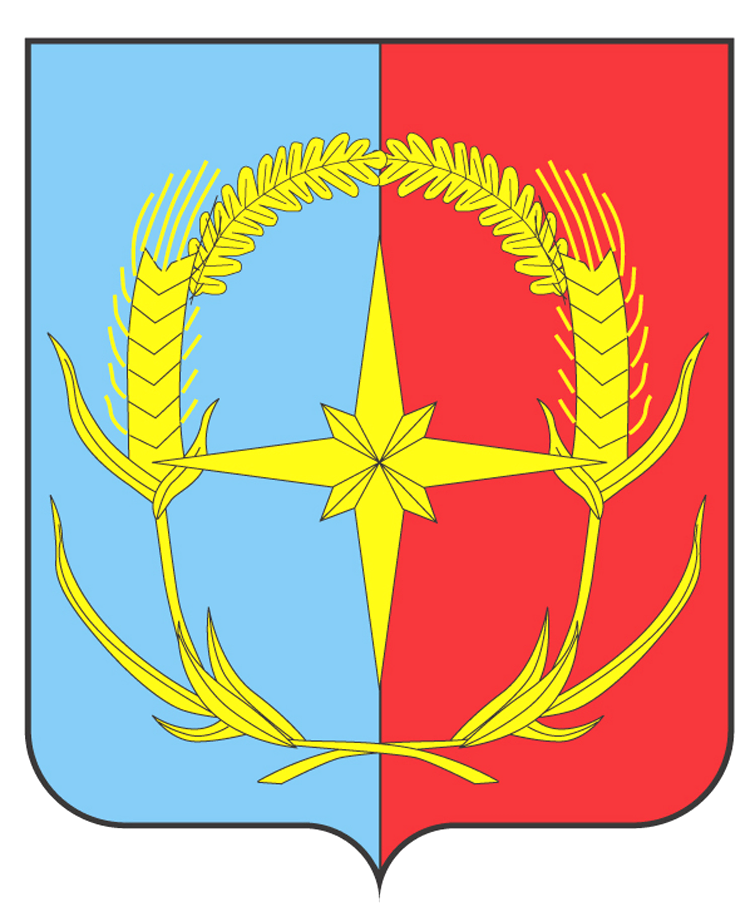

**П О С Т А Н О В Л Е Н И Е**

АДМИНИСТРАЦИИ АНДРОПОВСКОГО МУНИЦИПАЛЬНОГО ОКРУГА

СТАВРОПОЛЬСКОГО КРАЯ

13 декабря 2022 г. с. Курсавка № 883

О внесении изменений в постановление администрации Андроповского муниципального округа Ставропольского края от 29 июля 2021 г. № 569 «О плате, взимаемой с родителей (законных представителей) за присмотр и уход за детьми, осваивающих образовательные программы дошкольного образования в дошкольных образовательных организациях Андроповского района Ставропольского края»

# В соответствии со статьей 5 Федерального закона от 29 декабря 2012 года № 273-ФЗ «Об образовании в Российской Федерации», с Федеральным законом от 06 октября 2003 года № 131-ФЗ «Об общих принципах организации местного самоуправления в Российской Федерации», постановлением правительства Ставропольского края от 25 октября 2022 года №636-п «Об установлении на 2023 год среднего размера платы, взимаемой с родителей (законных представителей) за присмотр и уход за детьми, осваивающими образовательные программы дошкольного образования в муниципальных образовательных организациях Ставропольского края», администрация Андроповского муниципального округа Ставропольского края

ПОСТАНОВЛЯЕТ:

1. Внести в постановление администрации Андроповского муниципального округа Ставропольского края от 29 июля 2021 г. № 569 «О плате, взимаемой с родителей (законных представителей) за присмотр и уход за детьми осваивающих образовательные программы дошкольного образования в дошкольных образовательных организациях Андроповского района Ставропольского края» (далее - постановление) (с изменениями, внесенными постановлениями администрации Андроповского муниципального округа Ставропольского края от 15 декабря 2021 г. № 1015, от 05 октября 2022 г. № 727) следующие изменения:

1.1. Пункт 2 изложить в следующей редакции:

«2. Установить на 2023 год средний размер платы, взимаемой с родителей (законных представителей) за присмотр и уход за детьми, осваивающими образовательные программы дошкольного образования в муниципальных дошкольных образовательных организациях Андроповского района при режиме 10 часов, в размере 1040 рублей.».

2. В Положении о порядке установления, внесения и расходования средств, взимаемых с родителей (законных представителей за присмотр и уход за детьми в муниципальных дошкольных образовательных организациях Андроповского района Ставропольского края, осваивающих образовательные программы дошкольного образования:

2.1. Раздел 2 «Установление размера родительской платы, порядок установления льгот по родительской плате»:

2.1.1. Дополнить пунктом 2.5.2 в следующей редакции:

«2.5.2. За присмотр и уход за детьми граждан, призванных на территории Андроповского муниципального округа Ставропольского края на военную службу по частичной мобилизации в Вооруженные Силы Российской Федерации в соответствии с Указом Президента Российской Федерации от 21 сентября 2022 г. № 647 «Об объявлении частичной мобилизации в Российской Федерации» и граждан, заключивших контракт (контракты) об участии в специальной военной операции и направленных военным комиссариатом Ставропольского края для участия в специальной военной операции на территориях Донецкой Народной Республики, Луганской Народной Республики, Запорожской области, Херсонской области и Украины (далее - добровольцы), родительская плата не взимается.».

2.1.2. Дополнить пункт 2.7 абзацем 18 следующего содержания:

«справка установленной формы военного комиссариата, предоставленная членами семьи мобилизованного или добровольца.».

3. Действие пункта 2.5.2 распространяется на срок мобилизации гражданина из числа добровольцев в период участия в специальной военной операции. Указанный срок продлевается на период нахождения мобилизованного гражданина и гражданина из числа добровольцев в больницах, госпиталях, других медицинских организациях в стационарных условиях на излечении от увечий (ранений, травм, контузий) или заболеваний, полученных при выполнении задач в ходе проведения специальной военной операции на территориях Украины, Донецкой Народной Республики, Луганской Народной республики, Запорожской области и Херсонской области.

4. Контроль за выполнением настоящего постановления возложить на заместителя главы администрации Андроповского муниципального округа Ставропольского края Фролову Л.Н.

5. Настоящее постановление вступает в силу после его официального обнародования, за исключением:

5.1. Пункт 1 постановления вступает в силу с 01 января 2023 года.

5.2. Пункты 2 и 3 постановления вступают в силу после его официального обнародования и распространяются на правоотношения, возникшие с 21 сентября 2022 года.

Глава

Андроповского муниципального округа

Ставропольского края Н.А. Бобрышева